# Návod k redakčnímu systému webu Hwa-Rang

verze 1.1

## Obsah

Návod k redakčnímu systému webu Hwa-Rang 1

Obsah 1

Přihlašování 1

Uspořádání aktualit 2

Vložení nové aktuality 2

Procházení aktualit (přehled aktualit) 4

Závěrem 5

Rychlé vložení aktuality 5

Rozmístění aktualit na webu 6

## Přihlašování

K redakčnímu systému mají přístup jen pověřené osoby. Ty se prokazují svým *Přihlašovacím jménem* a *Heslem*.

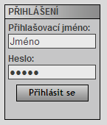

Na webové stránce <http://hwarang.taekwondo.cz/> je v její pravé části přihlašovací formulář. Do něj je nutné vyplnit přihlašovací údaje a stisknout tlačítko *Přihlásit se*.

Po úspěšném přihlášení se zobrazí jméno přihlášeného uživatele v pravé horní části stránky.

Pokud se zadají chybné údaje, zobrazí se chybové hlášení. To setrvá tři sekundy, po nichž se zobrazí opět úvodní stránka webu. Poté je možné opakovat pokus o přihlášení. Některé starší internetové prohlížeče nepodporují automatické přesměrování, a proto je nutné kliknout na odkaz *klikněte sem.*

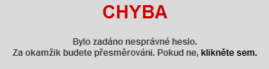

Všem přihlášeným uživatelům je přístupné pravé menu.

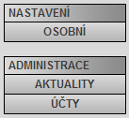

## Uspořádání aktualit

Aktuality, které jsou na webu, můžeme dělit do tří skupin:

1. Aktuality, které se nezobrazují (jsou skryté)
2. Aktuality, které se zobrazují jen přihlášeným uživatelům
3. Aktuality, které se zobrazují veškerým návštěvníkům webu

### Vložení nové aktuality

1. V pravém menu s možnostmi klikněte na *Aktuality*

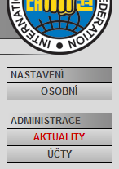 🡪 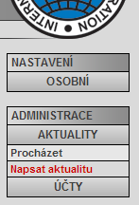

1. Klikněte na odkaz *Napsat aktualitu*

Poté se zobrazí formulář, který má nesledující pole:

* + **Název novinky (česky)** – Jedná se o nadpis článku, zobrazený v české jazykové verzi.
  + **Název novinky (anglicky, nepovinné)** – Jedná se o nadpis článku, zobrazený v anglické jazykové verzi. Toto pole se nemusí vyplňovat.
  + **Obsah novinky – úvod (česky)** – Text, který se zobrazí ihned v přehledu novinek v české jazykové verzi.
  + **Obsah novinky – úvod (anglicky, nepovinné)** – Text, který se zobrazí ihned v přehledu novinek v anglické jazykové verzi. Toto pole se nemusí vyplňovat.
  + **Obsah novinky – pokračování (česky, nepovinné)** – Jedná se o text, který se zobrazí po stisknutí na tlačítko *Více…* v přehledu novinek. Pokud je toto pole prázdné, tlačítko se nezobrazí.
  + **Obsah novinky – pokračování (anglicky, nepovinné)** – Totéž, ale v anglické jazykové verzi.

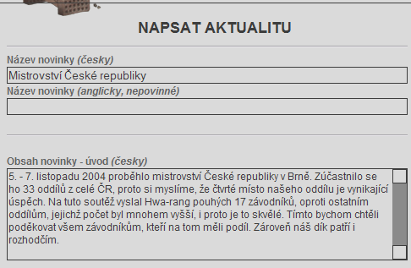

Déle jsou v dolní části formuláře další možnosti:

* **Novinku zobrazit – všem** – Daná novinka se zobrazí všem návštěvníkům webu.
* **Novinku zobrazit – pouze (přihlášeným) členům školy** – Daná novinka se zobrazí jen přihlášeným uživatelům.
* **Ihned zobrazit** – Pokud je pole zaškrtnuto, už není nutné dát příkaz k zobrazení aktuality v přehledu aktualit a novinka se zobrazuje ihned. Pokud pole zaškrtnuto není, aktualita se i po vložení nezobrazuje (je skrytá).

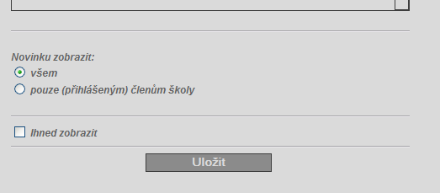

Potvrzení a vložení aktuality se provede stisknutím na tlačítko *Uložit*.

### Procházení aktualit (přehled aktualit)

Seznam všech aktualit (v tomto návodu označovaný též jako přehled aktualit, procházení aktualit, nebo administrace aktualit) je přístupný přes pravé menu:

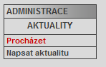

🡳

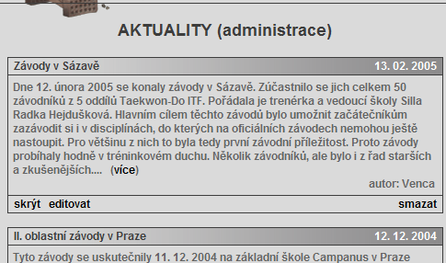

Zde zobrazené aktuality mohou mít několik podob. První z nich, která je se zobrazuje nejčastěji, je ta, která nemá nad nadpisem žádný modrý text a je orámována černou barvou. Tato aktualita se zobrazuje všem návštěvníkům webu.

Další z podob je ta, při níž je aktualita orámována barvou červenou. Tato aktualita se nezobrazuje nikomu. Jako by na stránce nebyla. Zobrazuje se pouze přihlášeným uživatelům, kteří mají práva na úpravu skrytých aktualit.

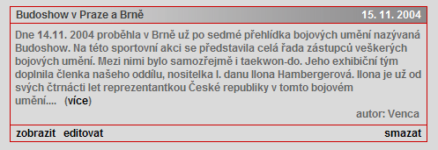

Poslední složitostí je modrý text nad nadpisem *Tato aktualita se zobrazuje pouze členům školy Hwa-Rang*. K tomu je nutné dodat, že se jedná pouze o přihlášené členy, kterých je v roce 2005 minimum. Smysl těchto zpráv nabude až v době, kdy členové školy budou mít svá uživatelská jména a hesla. Zatím se tyto zprávy používaly jen ke komunikaci mezi administrátory webu.

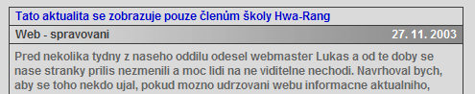

V dolní části aktuality se zobrazují tři ze čtyř příkazů:

 **Zobrazit** – Aktualita se přestane skrývat a začne se zobrazovat návštěvníkům webu.

 **Smazat** – Aktualita se smaže z webu (ale nechtěně smazanou aktualitu lze zpětně vyvolat, dokud jí definitivně nesmaže webmaster).

** Upravit** – Otevře formulář pro upravení aktuality. Jedná se o ten samý formulář, jako pro vložení aktuality nové, jen s tím rozdílem, že daná pole již obsahují text upravované aktuality.

 **Skrýt** – Tento příkaz skryje aktualitu opět do vnitřku stránky a zobrazuje se tak pouze přihlášeným uživatelům s právy na její úpravu. Skryté aktuality mají červený rámeček (viz výše).

# Závěrem

## Rychlé vložení aktuality

1. Přihlásit se pomocí formuláře v pravé části stránky
2. V pravém menu stisknout *Aktuality* a poté *Napsat aktualitu*
3. Vyplnit potřebná pole – *Název novinky* a *Obsah novinky – úvod*
4. Zaškrtnou pole *Ihned zobrazit*
5. Stisknout tlačítko *Uložit*

## Rozmístění aktualit na webu

Aktuality se zobrazují na dvou místech stránky – na stránce úvodní (vstupní) a na stránce s aktualitami, která je přístupná z levého menu.

Na úvodní stránce se zobrazují dvě nejnovější aktuality. Na stránce s aktualitami se zobrazují veškeré dostupné aktuality.

Nikdy se nezobrazují skryté aktuality a aktuality určené jen členům školy, pokud není člen přihlášen.